MUNICIPIUL
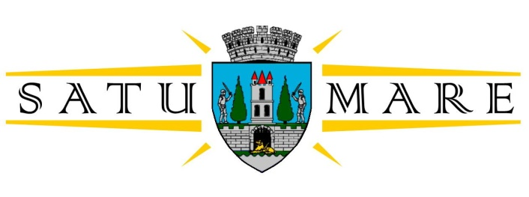

Cabinet primar
Piaţa 25 Octombrie 1; 440026 Satu Mare
Telefon: (0261) 807500, Fax: (0261) 710760
cabinetprimar@satu-mare.ro

Nr. 40137 / 23.08.2018

EXPUNERE DE MOTIVE
la proiectul de hotărâre privind aprobarea documentaţiei şi a indicatorilor tehnico-economici la obiectivul de investiţie:
„AMENAJARE PISTĂ DE SKATEBOARD ŞI TERENURI DE SPORT ÎN PARCUL SITUAT PE STRADA ION VIDU( PARC UFO)”

Obiectivul general al acestei investiţii care face obiectul acestei documentaţii este reabilitarea şi modernizarea zonei cunoscute sub denumirea de Parc UFO, în cart.Micro 17 al municipiului Satu Mare .
Obiectivele specifice ale acestei investiţii sunt realizarea unei piste de skateboard şi a unor terenuri de sport pentru practicarea sporturilor de agrement cum sunt streetball, baschet,volei, minifotbal,etc.
Toate acestea în paralel cu reabilitarea zonei, creearea unor posibilităţi de petrecere a timpului liber în condiţii civilizate pentru toate categoriile populaţiei.

Ţinând seama de prevederile: art. 41, art. 44 alin. 1 din Legea nr. 273/2006 privind Finanţele Publice Locale, cu referire la cheltuielile de investiţii şi documentaţiile tehnico – economice,

În temeiul art. 36 alin.4 lit. d) , ale art. 45 alin. 2 lit. e) și alin. 6, din Legea 215/2001, republicată, privind Administraţia publică locală,

Propun spre dezbatere şi aprobare Consiliului Local al municipiului Satu Mare Proiectul de hotărâre privind aprobarea documentaţiei şi a indicatorilor tehnico-economici la obiectivul de investiţie „AMENAJARE PISTĂ DE SKATEBOARD ŞI TERENURI DE SPORT ÎN PARCUL SITUAT PE STRADA ION VIDU( PARC UFO)”
.
Primar,
Kereskényi Gábor
Întocmit(2 expl)
sing.Németi S.

